上海市初中物理竞赛力学综合测试卷
说明：
1、本试卷共分两部分，第一部分为单项选择题，每题4分，共20题，计80分；第二部分1-6题为填空题，每格4分，共10格，计40分，第7题为计算题，计30分。全卷满分150分。
2、考试时间为90分钟。
3、考生使用答题纸，把每题的正确答案填在答卷相应空格内。允许使用计算器，考试完毕只交答题纸，试卷自己带回。
4、重力加速度g取10牛／千克。
第一部分
1.地球不停地自西向东自转，跳远运动员想利用这个自然现象跳得更远些，下列结论中正确的是 ( )
(A)由西向东跳有利
(B)由东向西跳有利
(C)由南向北跳有利
(D)无论何方，效果相同

2.载人飞船绕地球飞行时，宇航员在船舱中沿水平方向抛出一个橡皮球，这球的运动情况是 ( )
(A)沿一曲线落在地板上
(B)球碰到墙壁后，停留在空间某一点
(C)球在舱内两墙壁之间不断地碰撞下去
(D)球离开手后，不久就停留在空中

3.图中只有B物体左面是光滑的，其余各接触面都是粗糙的。如果用水平力F将物体A和B压紧在竖直墙上不动。则A物体受到摩擦力的情况是 ( )
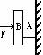
(A)左、右都受向上的摩擦力
(B)左受向上的摩擦力，右受向下的摩擦力
(C)左、右都受向下的摩擦力
(D)左受向下的摩擦力， 右受向上的摩擦力

4.如图所示，静止在水平路面上的小车，其支架的杆子上固定一铁球，关于杆子给铁球的力的方向，下列说法正确的是 ( )
(A)沿杆子
(B)垂直于杆子
(C)竖直向上
(D)沿杆子与竖直方向之间的某一方向

5.一个实心球是由密度分别为ρ₁和ρ₂的两个半球组成的（ρ₁≠ρ₂），测得该球的平均密度恰好和水的密度相等，则 ( )
(A)ρ₁+ρ₂=ρ_{水}
(B)|ρ₁－ρ₂|=ρ_{水}
(C)ρ₁+ρ₂=2ρ_{水}
(D)ρ₁+ρ₂=4ρ_{水}

6.骑自行车下斜坡，尽管停止用力蹬车，车的速度却不断增大，这是由于人和车的 ( )
(A)惯性增大 (B)机械能不断增大
(C)势能不断转化为动能 (D)重力不断增大

7.贮油库中，某一很高的圆柱钢质贮油罐内，装有大半罐煤油，当其油温升高时，煤油对容器底部产生的压强将 ( )
(A) 增大 (B)减小 (C)不变 (D)无法判断

8.某商场有一自动扶梯，一顾客沿开动（上行）的自动扶梯走上楼时，数得走了16级，当他以同样的速度（相对电梯）沿开动（上行）的自动扶梯走下楼时，数得走了48级，则该自动扶梯的级数为 ( )
(A)22级 (B)24级 (C)32级 (D)36级

9.三块完全相同的木块叠放在一起并放置在水平面上，每个木块的长度均为L，为保证上面的两木块不翻倒，则突出的部分最大值是 ( )
(A)1/2L (B)2/3L (C)3/4L (D)4/5L

10.两手分别拿着两个一样大的木块和铁块，把它们都浸没到水中，同时松开手时，木块上浮，铁块下沉，此时受到浮力大的是 ( )
(A)木块 (B)铁块 (C)一样大 (D)不能确定

11.某人在车后用80牛的水平力推车，使车在平直公路上匀速前进，突然发现车辆前方出现情况，他马上改用120的水平拉力使车减速，在减速的过程中，车受到人合力大小为 ( )
(A)40牛 (B)80牛 (C)120牛 (D)200牛

12.两块相同的海绵分别置于相同的磅秤上，取两个相同的物块分别置于海绵上，如图所示。下列关于甲、乙两图中磅秤示数F_{甲}、F_{乙}大小及海绵下陷浓度h_{甲}、h_{乙}的比较，正确的是 ( )
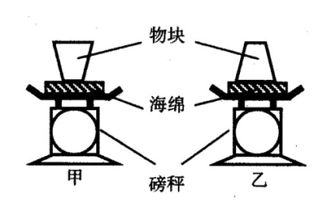
(A)F_{甲}=F_{乙}，h_{甲}>h_{乙}
(B)F_{甲}=F_{乙}，h_{甲}=h_{乙}
(C)F_{甲}<F_{乙}，h_{甲}=h_{乙}
(D)F_{甲}>F_{乙}，h_{甲}>h_{乙}

13.容器内原来盛有水银，有一只小铁球浮在水银面上，如图（a）所示。现再向容器里倒入油，使小铁球完全浸没在这两种液体中，如图（b）所示，则 ( )
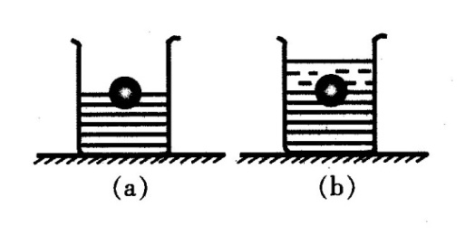
(A)铁球受到的浮力增大
(B)铁球受到油的压力而下沉了些
(C)铁球上升些使它在水银中的体积减小
(D)铁球保持原来的位置不动

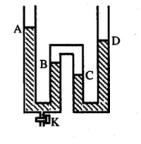
14.在两端开口的弯管内用两段水柱封闭了一段空气柱，A、B、C、D四个液面的位置关系如图所示。现将左侧试管底部的阀门K打开，释放掉少量水后立刻关闭阀门，A、B、C液面相对各自原来的位置上升或下降的长度△h_{A}、△h_{B}和△h_{C}之间的大小关系为 ( )
(A)△h_{A}=△h_{B}=△h_{C} (B)△h_{A}>△h_{B}>△h_{C}
(C)△h_{A}>△h_{B}=△h_{C} (D)△h_{A}=△h_{B}>△h_{C}

15.分别用铁和铝做成两个外部直径和高度相等，但内径不等的圆柱形容器，铁杯装满质量为m₁的水后总重为G₁；铝杯装满质量为m₂的水后总重为G₂。下列关系不可能正确的是 ( )
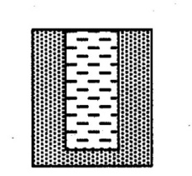
(A)G₁<G₂,m₁<m₂ (B)G₁>G₂,m₁>m₂
(C)G₁<G₂,m₁>m₂ (D)G₁>G₂,m₁<m₂

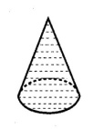
16.如图所示，置于水平桌面上的一个密闭的圆锥形容器内装满了重力为G的某种液体。已知：圆锥形容器的容积公式为V=πR²h/3,其中，R、h分别为容器的底面半径和高。则容器内的液体对容器侧面的压力大小为 ( )
(A)1G (B)2G (C)3G (D)0

17.如图所示，两根硬杆AB、BC用铰链连接于A、B、C，整个装置处于静止状态。关于AB杆对BC杆作用力的方向正确的是 ( )
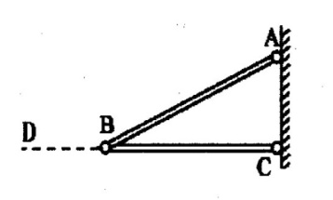
(A)若计AB杆重力，而不计BC杆重力时，由A指向B
(B)若计AB杆重力，而不计BC杆重力时，由C指向B
(C)若不计AB杆重力，而计BC杆重力时，由B指向A
(D)若不计AB杆重力，而计BC杆重力时，由B指向C

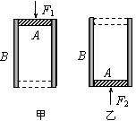
18.如图所示，A是一个重为G的活塞，B是一个粗细均匀、竖直固定放置的圆筒。用竖直向下的力F₁推活塞A，使其恰能以速度v₁匀速向下运动（如图甲），活塞从金属筒上端移动到下端的过程中，所用时间为t1， F₁做的功为W₁，功率为P₁；若对活塞A施以竖直向上的力F₂，，使其恰能以速度v₂匀速向上运动（如图乙），活塞从金属筒下端移动到上端的过程中，所用时间为t₂， F₂做的功为W₂，功率为P₂。已知F₁=G ，P₁= P₂。则下列判断正确的是 ( )
(A) v₁: v₂=2 : 1 (B) t₁ : t₂ = 3 :1
(C) F₁ : F₂ = 1 : 2 (D) W₁ :W₂ = 1 : 3

19.两个人共同搬一个50 千克质量分布均匀的木箱上楼梯，如图所示。木箱长1.25米，高0.5米；楼梯和地面成45º，而且木箱与楼梯平行。如果两人手的用力方向都是竖直向上的，那么在下面的人对木箱施加的力与上面的人对木箱施加的力的比值是 ( )
(A)8/3 (B)7/3 (C)5/3 (D)5/4

20.如图所示，甲、乙两小球沿光滑轨道ABCD运动，在水平轨道AB上运动时，两小球的速度均为5米/秒，相距10米，水平轨道AB和水平轨道CD的高度差为1.2米，水平段与斜坡段间均有光滑小圆弧连接，且两小球在运动中始终未脱离轨道，两小球在轨道BC上的平均速度均为6米/秒，在CD上的速度均为7米/秒，则 ( )
(A)两小球在水平轨道CD上运动时仍相距10米

A B

C P D

乙
甲

(B)两小球在水平轨道CD上运动时距离小于10米
(C)两小球到达图示位置P点的时间差为2秒
(D)两小球到达图示位置P点的时间差为1.4秒

第二部分
1.有三个同种材料制成的圆柱体，它们的质量之比m₁:m₂:m₃＝3:7:8，它们的高度相同，把它们竖直放置在水平地面上，则它们对地面的压强之比p₁:p₂:p₃=_____。
2.已知砖的密度为1.5×10³ Kg/m³，用长25厘米、宽12厘米、厚6厘米的砖块砌房子的墙，若房子内外墙的总面积为720平方米，墙的厚度为25厘米，则修建此房约需砖_____块，如果汽车一次能装载4吨，则最少要拉_____次才能将这些砖拉来。
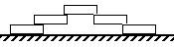
3.由五块相同砖块构成的桥，如图所示，若每块砖长度为L，则此桥的最大跨度为_____。

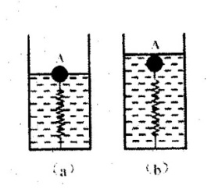
4.一根轻质小弹簧原长10厘米，两端分别连接在容器底部和物体A上，将水逐渐注入容器，当物体的一半浸入水中时，弹簧长12厘米，如图（a）所示。把水倒出，改用密度为0.8×10³千克/米³的油注入容器，当物体A全部浸入油中时，弹簧长15厘米，如图（b）所示。前后两种情况下物体受到的浮力之比为_____；物体A的密度为_____千克/米³。

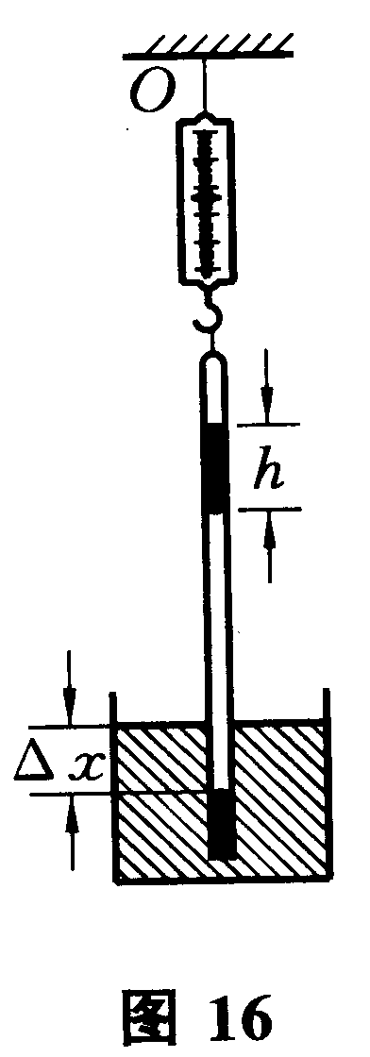5.一端封闭的玻璃管自重为G，横截面积为S，内装一段高为h的水银柱，封闭了一定质量的气
体。现将玻璃管封闭端用弹簧测力计悬起，另一端没入水银槽中，如图所示。当玻璃管没入一定
深度后，弹簧测力计的示数为G。若当时的大气压为p₀，则此时管内上方气体的压强为_____，
玻璃管内、外水银面的高度差△x为_____。(设玻璃管壁的厚度不计)

6.如图所示，在同一平面上的AC、BD两杆，分别绕相距L的A、B两轴逆时针转动，转动快慢相同，初始时刻如图(a)所示，且∠CAB=30⁰，∠DBA=90⁰，经过一段时间，两杆运动到如图(b)所示，且∠CAB=90⁰，∠DBA=30⁰，则此过程中交点M的运动轨迹为_____（选填：“直线”、“圆弧”、“其它曲线”），M移动的路程为_____。
(a)
A
B
C
D
M
L
D
A
C
M
L
B
(b)

7.如图所示，一边长为10 cm的立方体木块，在水中静止时，刚好有二分之一露出水面。若g取10N／kg， 求：
(1)木块的密度是多大？
(2)用手将木块缓慢压人水中，当木块刚好全部没人水中时，手对木块的压力是多大？
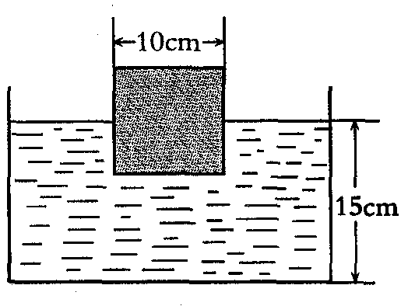
(3)盛水容器中水的深度为15 cm。若盛水容器的表面积足够大，则将木块从如图所示位置缓慢压至容器底部，压力所做的功是多少？

